**5월 6일 텀프로젝트 회의록**

메인화면 UI구성

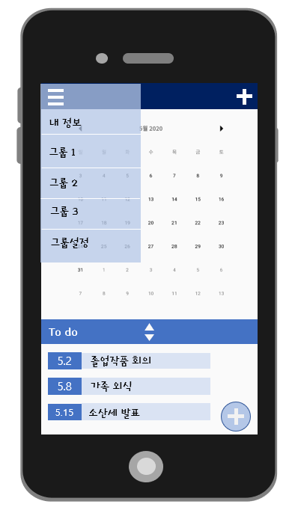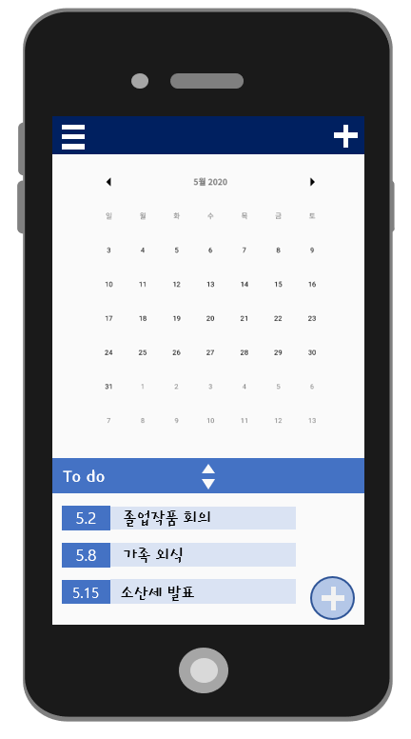

**그림 2**

**그림 1**

1. 그림1의 사진과 같이 메인 UI구성
2. 기본적으로 미래시점에 등록된 일정이 To do에 보여준다. (스크롤하여 올리면 To do레이아웃이 커지며 더 많은 일정을 보여준다.)
3. 특정 날짜를 선택하면 해당일에 등록된 자세한 일정을 시간까지 상세하게 보여준다.
4. 왼쪽 상단에 위치한 버튼을 클릭하면 그림2와 같이 사용자가 속한 그룹들과 내 정보를 볼 수 있는 화면이 나온다.
5. 오른쪽 하단에 위치한 + 버튼을 이용하여 일정 추가

그룹관리 구성

사람 관리에는 인원 추가 및 수정, 관리자의 권한을 주는 기능을 넣을 것

일정 관리에는 어떤 일정까지 남에게 보일지, 개인적인 스케줄은 어떻게 관리할지에 대하여 DB와 연관하여 생각해볼 것.